Ўзбекистон Республикаси
Халқ таълими вазирлиги

Мультимедиа умумтаълим дастурларини
ривожлантириш маркази

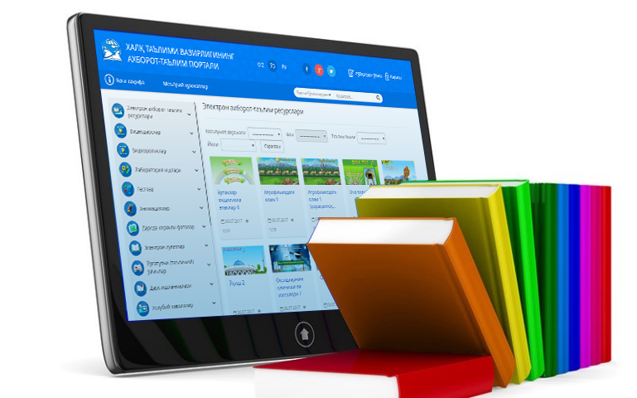

Халқ таълими вазирлигининг ахборот-таълим портали (www.eduportal.uz)га жойлаштирилган электрон ахборот таълим ресурсларидан самарали фойдаланиш бўйича

МЕТОДИК ТАВСИЯ

Тошкент - 2017

Халқ таълими вазирлигининг ахборот-таълим портали (www.eduportal.uz)га жойлаштирилган электрон ахборот таълим ресурслари (ЭАТР)дан самарали фойдаланиш бўйича методик тавсия

Ўзбекистон Республикаси Халқ таълими вазирлигининг ахборот-таълим портали (www.eduportal.uz) қайта ишлаб чиқилган бўлиб, портал таркибидаги саҳифаларни 2 тилда (ўзбек ва рус тилларида) кўриш мумкин. Портал кенг кўламдаги фойдаланувчилар учун яратилган.
Мазкур портал TAS-IX майдонида жойлашганлиги учун ЭАТРни юклаб олиш ва улардан фойдаланиш бепул амалга оширилади.
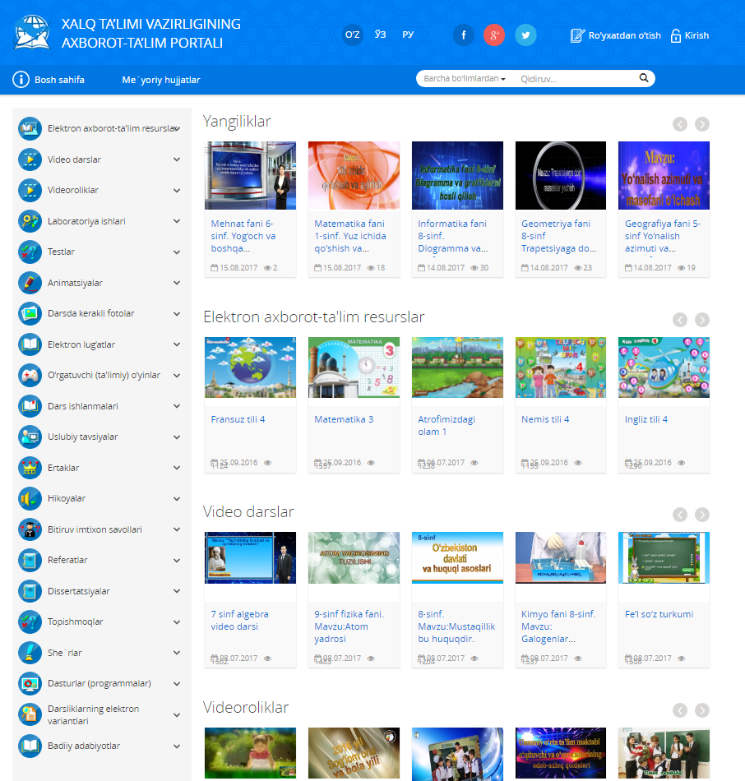
Қуйидаги расмда ахборот-таълим портали (www.eduportal.uz)нинг бош саҳифаси келтирилган.

Порталга жойлаштирилган барча таълим ресурсларини юклаб олиш ёки тўғридан тўғри намойиш этиш орқали таълим жараёнларида фойдаланиш имкониятлари яратилган.
Портал бош саҳифасининг чап тарафида вертикал устун бўйлаб электрон таълим ресурслари жойлаштирилган бўлим(меню)лар рўйхати келтирилган. Айрим бўлимлар, жойлаштирилган ресурсларнинг турлари ва шаклларига кўра бир неча ички бўлимларга бўлинган. Бош саҳифанинг марказий қисмида эса мавжуд ресурслар ҳақида тегишли маълумотлар акс эттирилган.

Менюлар рўйхатининг бошида қуйидаги бўлим жойлашган.

“Электрон ахборот-таълим ресурслари” бўлими икки қисмга бўлинган бўлиб, биринчи бўлимга умумтаълим фанларидан мавзулар бўйича ишлаб чиқилган электрон дарс ишланмалари, дарсликларнинг мультимедиали иловалари жойлаштирилган. Иккинчи бўлимга эса “Энг яхши ЭАТР” кўрик-танловида жорий йилда совринли ўринларни эгаллаган электрон таълим ресурслари жойлаштирилган.
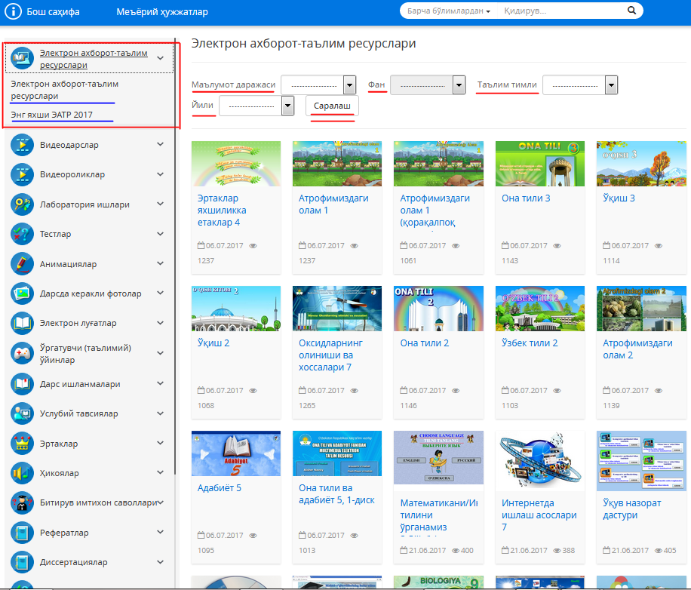
Ресурсларни синфлар, ўқув фанлари, таълим тиллари ёки ишлаб чиқилган йиллари бўйича алоҳида саралаш имконияти мавжуд. Бунинг учун, саралаш параметрлари ёнидаги учбурчакли белги тасвири туширилган тугмалардан бири босилади ва ҳосил бўлган ойнадан тегишли синф, фан ёки таълим тили танланиб “Саралаш” тугмаси босилади.

Бўлимдаги муайян ресурс ҳақида қўшимча маълумот олиш учун сичқонча кўрсаткичи ресурс номи ёзилган матн устига олиб борилади ва сичқонча чап тугмаси босилади. Натижада, экранда қуйидаги расмда келтирилган ойна пайдо бўлади. Ресурсни юклаб олиш учун тугмаси босилади.
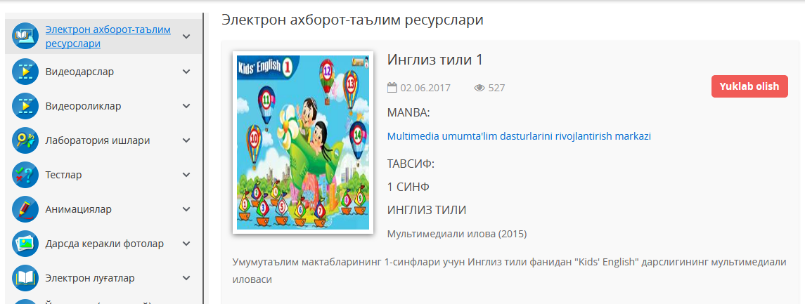
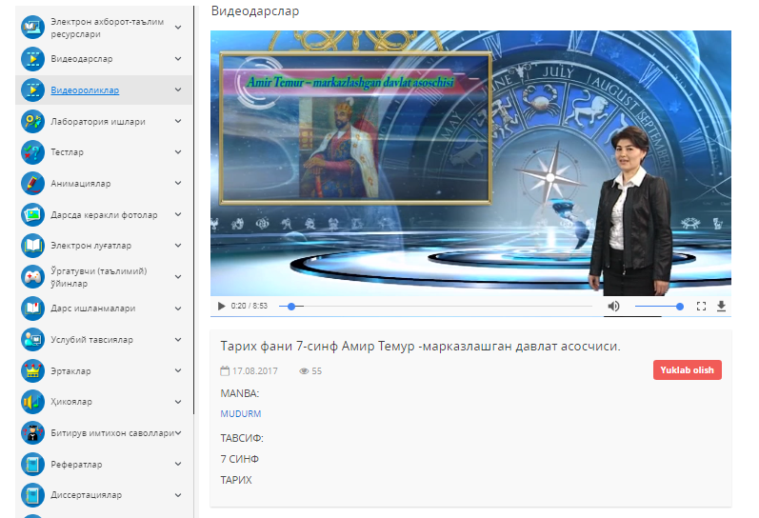
Менюлар рўйхатининг кейинги сатрида “Видеодарслар” бўлими жойлашган

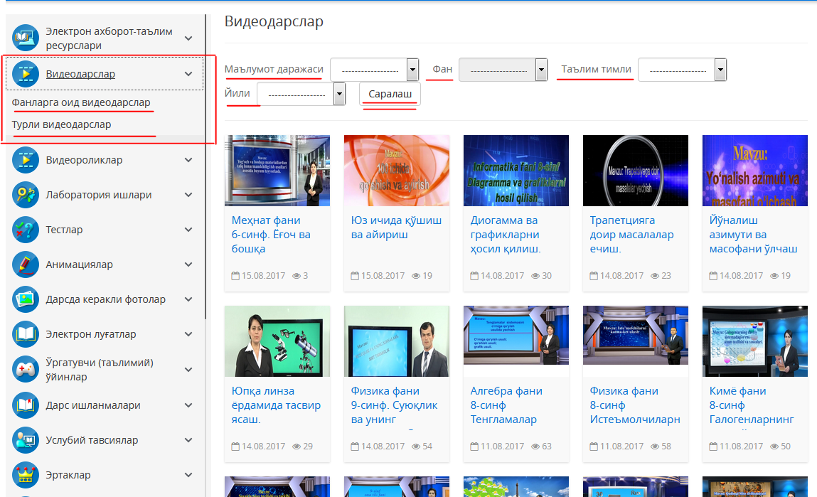
“Видеодарслар” бўлими ҳам икки қисмга бўлинган бўлиб биринчи қисмига ўқув фанлари мавзулари бўйича яратилган видеодарслар, иккинчи қисмига бошқа мавзулардаги турли видеодарслар киритилган. Ресурсларни тегишли параметрлар бўйича саралаш имконияти мавжуд.

Ресурс тўғрисида қўшимча маълумот олиш ёки ресурсни бевосита интернет саҳифасининг ўзида ишга тушириб танишиш учун сичқонча кўрсаткичи ресурс номи ёзилган матн устига олиб борилади ва сичқонча чап тугмаси босилади. Натижада, экранда қуйидаги расмда келтирилган ойна пайдо бўлади.
Ресурсни бевосита интернетда ишга тушириш учун  тугмаси, компьютерга юклаб олиш учун эса тугмаси босилади.

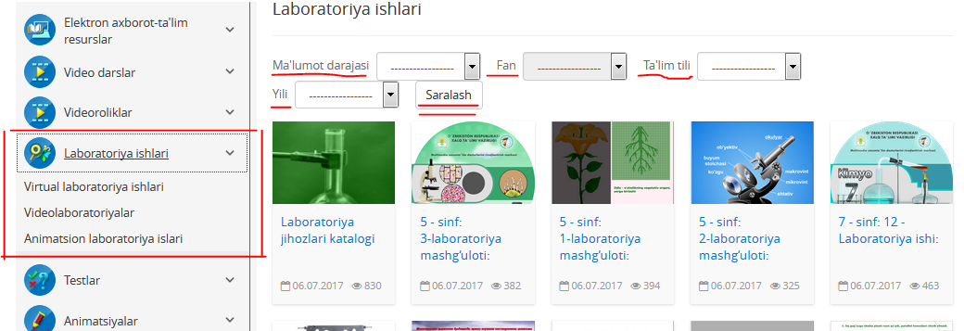
“Лаборатория ишлари” бўлими. Бу бўлим қуйидаги учта қисмга бўлинган: виртуал лабораториялар, видеолабораториялар ва анимацион лабораториялар

Порталининг бошқа бўлимларига ҳам шу тарзда кириб, у ерга жойлаштирилган ресурслар билан танишишингиз, компьютерингизга юклаб олишингиз ва амалда фойдаланишингиз мумкин.
Порталга жойлаштирилган электрон ахборот таълим ресурслари ўрта таълим муассасаларининг ўқитувчилари ва ўқувчиларига катта ёрдам беради. Ўқув материалларининг таълим ресурси сифатида анимацион, видео, аудио ва бошқа турларда ўқувчига тақдим этилиши, уларнинг билим ва кўникмаларни оширади.

Порталнинг асосий мақсад ва функциялари қуйидагилардан иборат:
ўқитувчи ва ўқувчилар учун ягона ахборот ва таълим муҳитини яратиш;
халқ таълими тизимида ахборот алмашув жараёнларини интеграциялаш;
масофавий таълим тизимини жорий қилиш;
тегишли кўрсаткичлари бўйича статистик маълумотлар мониторингини умумлаштиришдан иборат.

Мустақил шаклда таълим ресурсларидан фойдаланишнинг афзаллиги:
мустақил билим олиш ва мустақил фикрлаш;
билим самарадорлигини ошириш ва фанга бўлган қизиқишини орттириш;
тингланган аудио-видео материаллар орқали ўрганилаётган сўзлар талаффузига амал қилиш;
видео материалларни кўриш орқали эсда сақлаб қолиш;
вақтдан исталганича фойдаланиш;
тинглаб-тушуниш малакасини ошириш;
материалларни кўриш орқали тасаввурга эга бўлиш;
ўз билимини назорат қилишга эришиш.

ЭАТРнинг қулайлиги қуйидагилардан иборат:
улардан чегараланмаган миқдорда фойдаланиш мумкин;
зарур нусхаларда электрон шаклда кўпайтириш учун қулай;
қўшимча тегишли илмий ва амалий, видео, аудио, анимация ва бошқа маълумотларни киритиш имкониятлари кенг;
бир жойдан бошқа жойга кўчиришда ҳажм нуқтаи назардан жуда қулай;
ҳамиша муқобил(заҳира) вариантлари билан бирга фойдаланиш;
олинган маълумотлар базаси ва зарур адабиётлар манбаига ҳавола (ссылка) орқали боғланиш мумкин;
келтирилган маълумотлар асосидаги тушунчаларни намойиш этиш орқали тасаввур ҳосил қилиш;
маълумотлар базасидан фойдаланиш имкониятлари ҳар қандай ёшдаги истеъмолчи учун бир хиллиги;
оn-line тартибда мулоқот ўрнатишни самарали амалга ошириш ва бошқалар.

Бугунги кунда жами 643 номдаги ЭАТР яратилган ва таълим тизимига жорий этилган бўлиб, шундан, 2005-2010 йилларда вазирлик 119 номда, 2010-2014 йилларда 241 номда, 2015 йилда 93 номда, 2016 йилда 134 номда ва 2017 йилнинг биринчи ярим йиллигида 56 номда электрон дарсликлар, видео ва аудиодарслар, интерактив ва анимацияли виртуал лаборатория ишлари ҳамда дарс ишланмалари, мультимедиали иловалар, тестлар, таълимий ўйинлар бошқа қўшимча таълим ресурслари яратилган.
Ўзбекистон Республикаси Президентининг 2012 йил 10 декабрдаги “Чет тилларни ўрганиш тизимини янада такомиллаштириш чора-тадбирлари тўғрисида”ги ПҚ-1875-сонли қарорига асосан 1 ва 4-синфлар учун инглиз тилидан “Kids’ English”, француз тилидан “Hirondelle” ва немис тилидан “Deutsch macht spab” ЭАТР яратилди.
Мазкур ЭАТРдан компьютерда фойдаланишдан ташқари компьютер қурилмалари билан жиҳозланмаган хоналарда DVD Player қурилмаси ва телевизор ёрдамида бошқарув пулти орқали асосий менюдан тегишли мавзуларни танлаш орқали ҳам фойдаланиш имконияти яратилган.

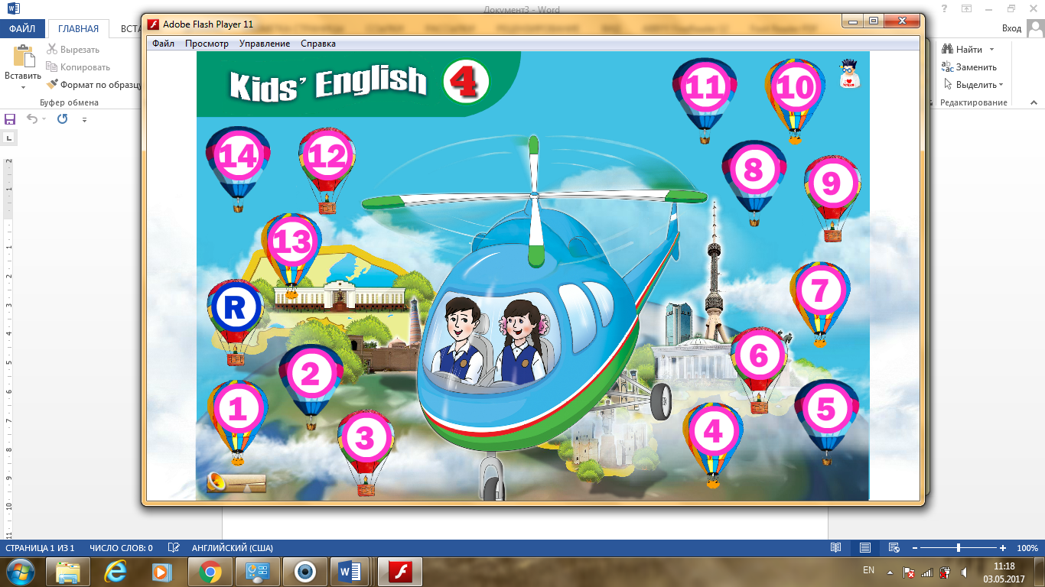 | 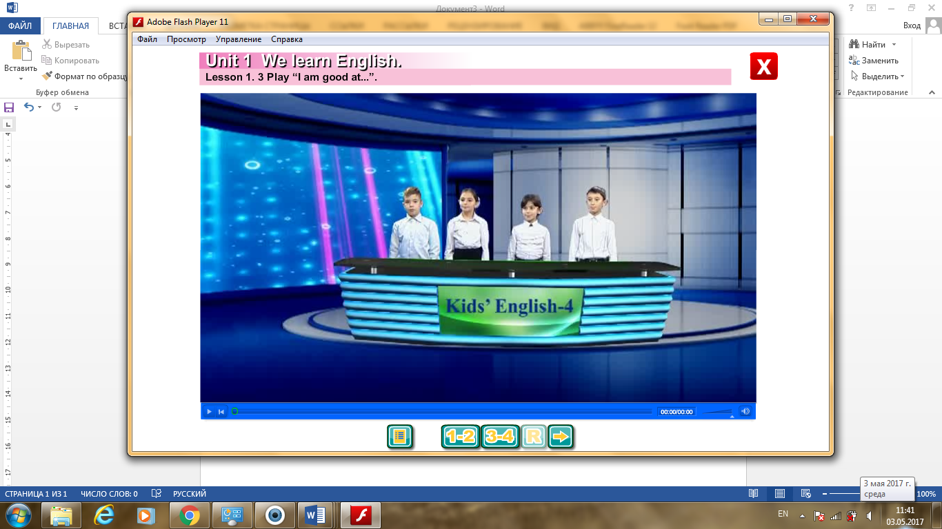

Бундан ташқари, ЭАТРни кўчириб олиб ёки тўғридан-тўғри дарс жараёнида интернет тармоғи орқали On-line шаклида фойдаланиш имкониятлари мавжуд.
2017-2018 ўқув йилида 5-синфлар учун чет тили фанлариидан мультимедиали ресурсларининг тажриба-синов шакли яратилади. Инглиз тилидан “Fly High English 5”, немис тилидан “Deutsch 5” ва француз тилидан “Bonjour la France 5” номли муальтимедиали иловаларининг тажриба-синов вариантлари тажриба синовдан ўтказилди.
Чет тилларини ўрганишга доир дисклардан компьютерда фойдаланиш учун дискни компьютернинг DVD оптик диск ўқиш қурилмасига қўйилиб, тегишли папкадан EXE кенгайтмали “START” файлини ишга тушириш орқали ресурсни ишга тушириш;
Олинган дисклар узоқ муддат муаммоларсиз ишлаши учун уларга эҳтиёткорлик билан муносабатда бўлиш, тўғри фойдаланиш ва зарур ҳолларда улардан нусха олиб қўйиш, компьютерда фойдаланганда эса диск ичидаги маълумотларни янги папка очиб компьютер хотирасига ёзиб олиб фойдаланиш мақсадга мувофиқ.
Таълимга замонавий ахборот технологияларини жорий этишнинг истиқболли йўналишларидан бири ҳодисалар ва жараёнларни компьютерда моделлаштиришдир. Компьютер моделлари анъанавий дарснинг таркибига ҳамоҳанг бўлиши ва ўқитувчига компьютер экранида, кўпгина эффектларни намойиш этишга, ўқувчиларнинг янги, ноанъанавий ўқув фаолиятини ташкил этишга ёрдам беради.
Видеоролик чет тилини ўқитишда техник воситалар (компьютер ва унинг ташқи қурилмалари, видеопроектор, телевизор, DVD ускуналари, интерактив жиҳоз ва бошқа) ва электрон ресурслардан фойдаланиш учун мўлжалланган
Тизимдаги ташкилотларга қарашли таълим муассасаларида фаолият олиб бораётган илғор ўқитувчи ва методистлар томонидан тайёрланган 100 дан ортиқ ўқув-методик қўлланма ва дарс ишланмалари фойдаланиш учун вазирлик ахборот-таълим порталига жойлаштирилган.
Илғор ва тажрибали педагог-кадрлар билан ҳамкорликда замонавий ахборот коммуникация технологияларидан фойдаланиб турли фанлар бўйича 2013 йилда 2 та, 2014 йилда 55 та, 2015 йилда 55 та, 2016 йилда 78 та намунавий видеодарслар тайёрланган.
2017 йил давомида 25 та видеодарслар тайёрланиши режалаштирилган бўлиб, бугунги кунга қадар 15 та видеодарслар тасвирга олинди ва монтаж ишлари амалга оширилмоқда.
Бундан ташқари, давлат бюджети ва чет эл инвестициялари ҳисобидан харид қилиниб, таълим муассасаларига етказилган замонавий интерактив техник воситалардан фойдаланиш бўйича қуйидаги видеоқўлланмалар ишлаб чиқилди ва вазирликнинг ахборот таълим портали (www.eduportal.uz)га жойлаштирилди:
1) IQ Board IR электрон интерактив доскани ўрнатиш ва ишга тайёрлаш бўйича видеоқўлланма (ўзбек тилида);
2) IQBoard IR электрон интерактив досканинг функционал тугмаларини созлаш бўйича видеоқўлланма (ўзбек тилида);
3) IQBoard IR электрон интерактив досканинг бармоқларни таний олиш функциясини ишга тушириш бўйича видеоқўлланма (ўзбек тилида);
4) IQ Board IR русумли электрон интерактив досканинг махсус дастурий таъминоти “IQ Interactive Education Platform V5.2” ускуналаридан фойдаланиш бўйича электрон қўлланма (ўзбек ва рус тилларида);
5) Zeus DVB-T Z-08 TВ тюнерини компьютерга улаш, дастурий таъминотини ўрнатиш ва ундан фойдаланиш бўйича видеоқўлланма (ўзбек ва рус тилларида).
Ўзбекистон Республикаси Президентининг 2016 йил 9 февралдаги ПҚ-2487-сонли Қарори билан тасдиқланган “Соғлом она ва бола йили” Давлат дастурининг 62-банди ижроси доирасида Республика таълим маркази мутахассислари, республикамизнинг илғор ўқитувчилари ва марказнинг дастурчи-дизайнерларидан иборат ресурсларни яратиш бўйича тузилган муаллифлар гуруҳлари томонидан умумий ўрта таълим мактаблари учун 2017-2018 ўқув йилига жами 10 та номдаги мультимедиали иловалар яратиш ишлари олиб борилмоқда.
Мазкур ресурслар вазирликнинг www.eduportal.uz ахборот- таълим порталига тез орада жойлаштирилади.

